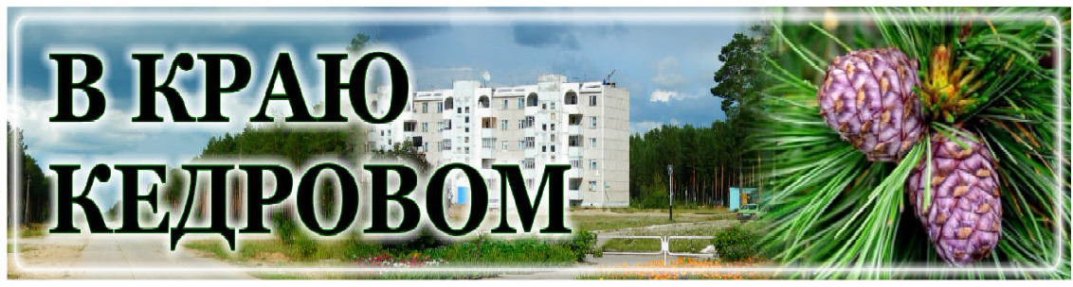
В КРАЮ КЕДРОВОМ
№48 (1659) 1 декабря 2022 г.
1
Газета г. Кедрового
№48 (1659) четверг, 1 декабря 2022 г.
3 ÄÅÊÀÁÐß - ÌÅÆÄÓÍÀÐÎÄÍÛÉ ÄÅÍÜ ÈÍÂÀËÈÄÎÂ

Уважаемые друзья!
Международный день инвалидов, всемирно отмечаемый 3 декабря, провозглашен, чтобы защитить права и жизненное благополучие людей с ограниченными физическими возможностя- ми. Сегодня важно, чтобы каждый человек, независимо от состояния здоровья, имел реальную возможность быть полноправным членом общества.
Многие из них сегодня занимают активную жизненную позицию, стремятся преодолеть выпавшие на их долю трудности и жить полноценной жизнью: учиться, трудиться на производ- стве, принимать участие в деятельности общественных организаций, заниматься спортом, художественным творчеством. Это люди удивительной судьбы, мужеством и необычайной силой воли, которых невозможно не восхищаться.
Мы искренне благодарим всех, кто занимается реабилитацией и социальной адаптацией людей с ограниченными возможностями, вдохновляет и мотивирует их, помогает им, дарит свою заботу и внимание.
Желаем всем крепкого здоровья, неиссякаемой жизненной энергии, удачи и благополучия, веры в свои силы и осуществления всех замыслов и мечтаний! Пусть на вашем пути встречаются только добрые и отзывчивые люди!
Мэр города Кедрового Н.А. СОЛОВЬЕВА
Председатель Думы города Кедрового Л.В. ГОЗА

3 ÄÅÊÀÁÐß - ÄÅÍÜ ÞÐÈÑÒÀ

Уважаемые работники юридической сферы деятельности и ветераны отрасли!
Поздравляем вас с профессиональным праздником!
Появление этого праздника в череде профессиональных дат - еще один показатель соблюдения в нашей стране прав человека. Сегодня без вашего участия не решается практически ни одно большое серьезное дело в любой сфере - производственной, экономической, политической или социальной. Вы ведёте большую работу по пропаганде правовых знаний, ваши ми консультациями пользуются специалисты и руководители разных отраслей и рангов, юридические лица и граждане.
Это накладывает особые мораль ные, эти ческие требовани я к вашей профессиональной деятельности. На вас возложена великая миссия - отстаивать высокие идеалы свободы, справедливости и демократии, вносить свой вклад в построение гражданского общества.
Мы убеждены, что и в дальнейшем ваш профессионализм, активная гражданская позиция будут неизменно служить надежным залогом верховенства Права.
Желаем всем крепкого здоровья, благополучия, целеустремленности, профессиональных побед и свершений, мира и справедливости!
Мэр города Кедрового Н.А. СОЛОВЬЕВА
Председатель Думы города Кедрового Л.В. ГОЗА

В рамках подготовки к проведению нового года и рождественских праздников было проведено заседание рабочей группы, в состав которой вошли руководители муниципальных учреждений,
специалисты Администрации города Кедрового.
На заседании обсуждался общий план мероприятий для населения всех возрастных групп, которые начались уже в конце ноября и продлятся вплоть до 7 января нового года. Это и выставки детского художественного творчества, конкурсы новогодних игрушек, газет, мастер-классы, игры-акции, эстафеты, праздничные программы, новогодние утренники и многое другое. В целях приобщения населения к здоровому образу жизни будет проведен турнир по зимнему футболу, организована работа пунктов проката лыж и коньков, тренажерного зала. Традиционно закрепившийся конкурс новогоднего оформления объектов потребительского рынка, индивидуальных
предпринимателей, прилегающей территории к социальным объектам и многоквартирным домам, частным усадьбам объявлен Администрацией города Кедрового, итоги которого будут подведены в конце декабря уходящего года. Безусловно, не станут исключением и наши новые объекты, возведенные в рамках государственной программы "Формирование комфортной городской среды", это наши общественные пространства. Будут установлены новогодние ели, вырезаны и разукрашены снеговые фигуры, а новогодней иллюминацией засверкают сцены городского округа, подвесные сады на "Центр 2.0", светодиодный фонтан на общественной территории "АкваКедр".
Администрация города Кедрового

×ÅËÎÂÅÊ - ÍÀ ÏÅÐÂÎÌ ÌÅÑÒÅ!

ГУБЕРНАТОР ВЛАДИМИР МАЗУР ПРИНЯЛ РЕШЕНИЕ ПОВЫСИТЬ ЗАРПЛАТЫ БЮДЖЕТНИКАМ
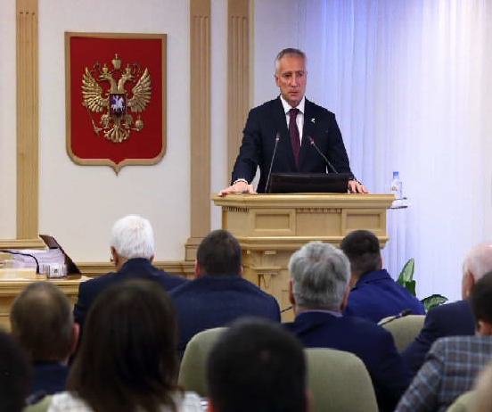
образование (строительство и капремонт школ, расходы на материально-техническое оснащение, обеспечение доступности дошкольного образования, увеличение количества бюджетных мест в среднем профобразовании и другие вопросы), на здравоохранение (здесь речь идет о строительстве и ремонте учреждений, приобретении автомобилей и оборудования) и культуру (предстоит капремонт театра драмы и театра "Скоморох", БКЗ, библиотеки имени Пушкина, детских школ искусств, впер- вые регион приобретет автоклубы для отдаленных населенных пунктов).
Губернатор отметил, что бюджет будет оказывать поддержку и людям, и бизнесу, развивая ключевые для региона сектора промышленности и реализуя

Губернатор Владимир Мазур провел встречу с
депутатами Законодательной Думы Томской области, на которой познакомил парламентариев с деталями областного бюджета и ответил на все вопросы. Так называемое "нулевое чтение" бюджета прошло без СМИ и трансляций, чтобы уйти от политизации бюджетного процесса.
"Хочу в таком вот доверительном формате представить вам проект бюджета, откровенно поговорить о проблемах главного финансового закона области и обозначить пути их решения, - ск азал губернатор Томской области Владимир Мазур, открывая встречу с участием депутатов и заместителей главы региона. - Уверен, только в таком диалоге исполнительной и законодательной власти мы найдем решения в интересах людей".
Приоритет №1
Глава региона подчеркнул, что новый финансовый год готовит Томской области новые вызовы. Томская область намерена снижать долговую нагрузку, а для этого необходим профицитный бюджет, добиться которого можно исключительно за счет увеличения доходов. Именно поэтому, отметил Владимир Мазур, в проект бюджета заложен темп роста по собственным доходам в 16% к уровню 2022 года.
"Ставлю перед исполнительной властью задачу принимать нестандартные решения по мобилизации доходов, эффективно работать с крупными налогоплательщиками", - сказал депутатам губернатор Владимир Мазур.
Говоря о ключевых направлениях расходов бюджета, глава региона отметил, что приоритетом №1 власти является социальная поддержка жителей Томской облас- ти. На нее в проекте бюджета предусмотрено почти 9,5 млрд рублей, в том числе более 3 млрд - на компенсацию жилищно-коммунальных услуг льготникам.
Значительные суммы в бюджете направляются на
инфраструктурные проекты. Речь идет о строительстве, ремонте и освещении дорог, поддержке АПК (в первую очередь производителей молока и мяса), газификации. Регион возобновляет проект "Бюджетный дом" по строительству жилья для специалистов социальной сферы, а также направит более 100 млн рублей на решение проблем с ТКО, в том числе ликвидацию свалок.
Москва наращивает помощь
Говоря о давней проблеме межбюджетных отношений, Владимир Мазур подчеркнул, что благодаря активной работе региональной исполнительной и законодательной власти, Совета Федерации и Минфина, она начинает решаться.
"Если говорить о нецелевой финансовой помощи, то нам удалось добиться самого значительного за последние годы роста федеральных трансфертов - на 30 процентов! В Сибири такой рост только у нас и у Омской области. Это результат нашей с вами совместной лоббистской работы, - подчеркнул Владимир Мазур. - Эта помощь увеличилась на 2 млрд рублей, без учета разовой дотации в полмиллиарда рублей, которые мы получили в этом году, полностью направив ее на решение проблем муниципалитетов".
Глава региона сообщил депутатам, что в проекте федерального бюджета ко второму чтению целевые трансферты для Томской области предусмотрены в объеме около 19 млрд рублей - почти на полтора миллиарда больше, чем было первоначально в бюджете на 2022-й год. Владимир Мазур подчеркнул, что согласительной комиссии, работа которой стартовала 22 ноября, предстоит
решить, какие еще расходы должны войти в бюджет. "Прежде всего, нам следует добавить средства на
увеличение заработной платы бюджетникам, - сообщил томский губернатор. - С 1 января МРОТ вырастет на 6,3%, и я принял решение с 1 января проиндексировать соответствующим образом заработную плату бюджетников,

подпадающих под действие Ук азов Президента. Индексация зарплаты работников, не подпадающих под действие указов, будет произведена на 5,5% с 1 октября 2023-го".
Среди других направлений, требующих увеличения расходов, - платеж за неработающее население в ОМС, софинансирование строительства объектов социальной сферы и инфраструктурных проектов, дополнительная социальная поддержка людей.
"Уверен, при поддержке федерального центра и совместной конструктивной работе мы сформируем оптимальный бюджет, нацеленный на решение и главных социальных вопросов, и вопросов развития, - сказал Владимир Мазур. - Мы с вами в этом году значительно продвинулись вперед в работе с федеральным центром. Ее мы обязательно продолжим. Будем вести мобилизацию доходов и сокращать неэффективные расходы. А это значит, что бюджетные параметры будут только расти, и у нас появятся дополнительные возможности для решения проблем людей".
В окончательном чтении бюджет региона будет принят на собрании Законодательной Думы Томской области 22 декабря.
Пресс-служба администрации Томской области.
Проект бюджета в цифрах и фактах
- Увеличение зарплаты с 1 января на 6,3% бюджетник ам, подпадающим под действие Указа Президента, с 1 октября на 5,5% - остальным бюджетникам, включая муниципальных служащих
- 9,5 млрд рублей на предоставление мер социальной поддержки населения, из них более 3 млрд рублей - льготы по оплате ЖКУ
- 7,2 млрд рублей составят расходы на неработающее население по системе обязательного медицинского страхования
- Ежемесячные выплаты для детей от 3 до 17 лет
- Строительство новой школы на улице Крячкова в Томске, завершение строительства школы в поселке Большая Саровка Колпашевского района и в поселке Корнилово Томского района
- Строительство детского сада в Северном Парке Томского района на 280 мест
- Капитальный ремонт 13 школ в Колпашевском, Первомайском, Парабельском, Зырянском, Молчановском, Томском районах и городе Томске
- Разработка проектно-сметной документации для капитального ремонта 26 школ
- Организация питания школьников и учащихся среднего профессионального образования, материально- техническое оснащение школ, обеспечение доступности дошкольного образования
- 0,5 млрд рублей на антитеррористическую защиту школ и других социальных объектов
- Открытие областного центра по выявлению и поддержке одаренных детей на базе центра "Томь" в поселке Калтай Томского района
- Приобретение нового здания для областного педагогического колледжа в Томске
- 71,4 млн рублей на увеличение количества бюджетных мест в учреждениях среднего профессионального образования
- Строительство поликлиники в Южных Воротах Томского района
- Ремонт шести зданий пяти больниц и поликлиник
- Приобретение 27 автомобилей для доставки пациентов в больницы, а также медиков и лекарств в отдаленные районы области
- Приобретение оборудования для 13 медицинских учреждений, в том числе в девять районных больниц
- Приобретение оборудования для новой поликлиники в Асине и отделения Бюро судебно-медицинской экспертизы
- Капитальный ремонт отделения Светленской районной больницы в селе Октябрьском Томского района
- Капитальный ремонт театра драмы, театра куклы и актера "Скоморох", Большого концертного зала, библиотеки имени Пушкина, детских школ искусств
- Приобретение автоклубов для обслуживания сельского населения
- Техническое оснащение муниципальных музеев
- Строительство малого транспортного кольца в Томске
- Освещение участков региональных дорог в Томском, Молчановском, Колпашевском и Тегульдетском районах
- Ремонт 214 км автодорог по всей области
- Поддержка АПК, прежде всего, сельхозпроизводите- лей молока и мяса
- 770 млн рублей на модернизацию коммунальной инфраструктуры по всей области
- Строительство газовой котельной в поселке Зональная Станция Томского района, перевод на газ 10 котельных в Первомайском
- Строительство и модернизация восьми объектов водоснабжения в Первомайском районе и Томске
- Строительство водозабора и очистных сооружений для Итатского дома-интерната Томского района
- Возобновление проекта "Бюджетный дом" для привлечения на село высококвалицифированных специалистов. Приобретение квартир для бюджетников в Первомайском и Шегарском районах.
- Более 100 млн рублей на решение проблем твердых бытовых отходов, в том числе на ликвидацию свалок
- 93 млн рублей на создание в Молчанове и Асине поисково-спасательных отрядов и доукомплектование отряда в Томске
- Формирование в бюджете резерва в 300 млн рублей на оперативное решение вопросов мобилизации

ÃÐÀÔÈÊ
личного приема граждан мэром города Кедрового на декабрь 2022 г.
Дата приема | Время приема
07.12.2022 | с 16:00 до 18:00
14.12.2022 | с 16:00 до 18:00
21.12.2022 | с 16:00 до 18:00
28.12.2022 | с 16:00 до 18:00
По вопросам записи на личный прием обращаться по тел.35-546. Прием граждан ведется только по предварительной записи.
Администрация города Кедрового

ÃÐÀÔÈÊ ÄÅÊÀÄÛ ÏÐÈÅÌÎÂ ÃÐÀÆÄÀÍ

С 01ДЕКАБРЯ ПО 10 ДЕКАБРЯ 2022 ГОДА
Региональная общественная приемная Председателя Партии "ЕДИНАЯ РОССИЯ" Д.Медведева в Томской области и Местные общественные приемные Партии при участии депутатов всех уровней, сенаторов РФ, а также представителей профильных ведомств
проводят Декаду приемов граждан.
На территории городского округа прием осуществляется по телефону следующими должностными лицами

Дата  приема | Время  приема | Должность | ФИО | Способ связи
01.12.2022 | 14:00 -  18:00 | Администрация города Кедрового, Мэр города Кедрового | Соловьева  Нелли Александровна | 8-913-110-4216
 |  | Помощник депутата Законодательной Думы Томской области | Ковалева  Ольга Иннокентьевна | 8(38250)35-430  8-923-424-49-00
02.12.2022 | 17:00 –  19:00 | Депутат Думы города Кедрового седьмого созыва по четырехмандатному  избирательному округу №3 | Гоняева  Валентина Григорьевна | 8-913-872-1882
 |  | Директор Областного государственного казенного учреждения «Центр социальной  поддержки населения г.Кедрового» | Папкова Любовь  Елисеевна | 8(38250)35-108
05.12.2022 | 17:00 –  19:00 | Депутат Думы города Кедрового седьмого созыва по трехмандатному  избирательному округу №1 | Анисимкова  Татьяна Владимировна | 8-913-854-0416
 |  | Депутат Думы города Кедрового седьмого созыва по трехмандатному  избирательному округу №2 | Высыпкова  Елена Витальевна | 8-913-880-5969
06.12.2022 | 17:00 –  19:00 | Администрация города Кедрового, заместитель Мэра по социальной политике и  управлению делами | Алексеева  Ирина Николаевна | 8-913-815-5083
 |  | Депутат Думы города Кедрового седьмого созыва по четырехмандатному  избирательному округу №3 | Макринский  Александр Николаевич | 8-913-110-6025
07.12.2022 | 17:00 –  19:00 | Администрация города Кедрового, Первый заместитель Мэра города Кедрового | Борисова  Ирина Валерьевна | 8-913-861-0995
 |  | Депутат Думы города Кедрового седьмого созыва по трехмандатному  избирательному округу №1 | Тищенков  Сергей Владимирович | 8-913-801-6386
08.12.2022 | 17:00 –  19:00 | Депутат Думы города Кедрового седьмого созыва по четырехмандатному  избирательному округу №3 | Макринский  Александр Николаевич | 8-913-110-6025
 |  | Депутат Думы города Кедрового седьмого созыва по трехмандатному  избирательному округу №2 | Синицына  Надежда Валерьевна | 8-913-851-9348
09.12.2022 | 14:00 -  18:00 | Депутат Думы города Кедрового седьмого созыва по трехмандатному  избирательному округу №2 | Гоза  Лариса Викторовна | 8-913-880-2185
 |  | Помощник депутата Законодательной Думы Томской области | Шаповалова Елена Павловна | 8(38250)35-238  8-913-874-5759

ÃÐÀÔÈÊ
Администрация города Кедрового

проведения приема граждан в Местной общественной приемной
Местного отделения г. Кедрового Всероссийской политической партии "ЕДИНАЯ РОССИЯ" на декабрь 2022 года
Дата  приема | Время  приема | Должность | ФИО | Способ связи
01.12.2022 | 14:00 -  18:00 | Депутат Думы города Кедрового седьмого созыва по трехмандатному  избирательному округу №1 | Дроздов  Константин Вячеславович | 8-923-424-5103
 |  | Депутат Думы города Кедрового седьмого созыва по четырехмандатному  избирательному округу №3 | Копкилец  Светлана Константиновна | 8-913-804-3168
08.12.2022 | 14:00 -  18:00 | Депутат Думы города Кедрового седьмого созыва по четырехмандатному  избирательному округу №3 | Макринский  Александр Николаевич | 8-913-110-6025
 |  | Депутат Думы города Кедрового седьмого созыва по трехмандатному  избирательному округу №2 | Синицына Надежда  Валерьевна | 8-913-851-9348
15.12.2022 | 14:00 -  18:00 | Депутат Думы города Кедрового седьмого созыва по трехмандатному  избирательному округу №1 | Анисимкова  Татьяна Владимировна | 8-913-854-0416
 |  | Депутат Думы города Кедрового седьмого созыва по трехмандатному  избирательному округу №2 | Высыпкова  Елена Витальевна | 8-913-880-5969
22.12.2022 | 14:00 -  18:00 | Депутат Думы города Кедрового седьмого созыва по трехмандатному  избирательному округу №2 | Гоза  Лариса Викторовна | 8-913-880-2185
 |  | Депутат Думы города Кедрового седьмого созыва по четырехмандатному  избирательному округу №3 | Гоняева  Валентина Григорьевна | 8-913-872-1882
29. 12.2022 | 14:00 -  18:00 | Депутат Думы города Кедрового седьмого созыва по четырехмандатному  избирательному округу №3 | Борбат  Павел Леонидович | 8-913810-1614
 |  | Депутат Думы города Кедрового седьмого созыва по трехмандатному  избирательному округу №1 | Тищенков  Сергей Владимирович | 8-913-801-6386
Руководитель Местной общественной приемной Местного отделения г. Кедрового Партии "ЕДИНАЯ РОССИЯ"

А.Н. МУРЗИНА

ÂÍÈÌÀÍÈÅ ÍÎÂÎÃÎÄÍÈÉ ÊÎÍÊÓÐÑ ÑÐÅÄÈ ÈÍÄÈÂÈÄÓÀËÜÍÛÕ ÏÐÅÄÏÐÈÍÈÌÀÒÅËÅÉ!
Администрация города Кедрового объявляет конкурс с 01 декабря по 28 декабря 2022 года на лучшее новогоднее оформление внутренних помещений, фасадов зданий и прилегающей к зданиям территории среди организаций и индивидуальных предпринимателей, реализующих товары и оказывающих услуги в сфере потребительского рынка.
В конкурсе принимают участие субъекты малого предпринимательства потребительского рынка.
Конкурс проводится по следующим номинациям:
- "Лучшее новогоднее оформление фасада здания";
- "Лучшее новогоднее оформление прилегающей территории"
- "Лучшее новогоднее оформление внутренних помещений".
Для участия в конкурсе необходимо в срок до 23 декабря 2022 года подать заявку на участие в Администрацию города Кедрового кабинет №11. Телефон для справок 35-427.
Администрация города Кедрового

ÂÍÈÌÀÍÈÅ ÍÎÂÎÃÎÄÍÈÉ ÊÎÍÊÓÐÑ ÄËß ÆÈÒÅËÅÉ ÌÓÍÈÖÈÏÀËÜÍÎÃÎ ÎÁÐÀÇÎÂÀÍÈß!
Администрация города Кедрового объявляет конкурсы с 01 декабря по 28 декабря 2022 года:

Лучшее новогоднее оформление придомовых территорий многоквартирных домов.
В конкурсе принимают участие жители многоквартирных домов муниципального образования "Город Кедровый".

Лучшее новогоднее оформление частных усадьб в сельских населенных пунктах.
В конкурсе принимают участие жители сельских населенных пунктов муниципального образования "Город Кедровый".
Конкурсы проводятся по следующим номинациям:
- "Талисман года",
- "Снежных дел мастер",
- "Зимние затеи".
Для участия в конкурсе необходимо в срок до 23 декабря 2022 года подать заявку на участие в Администрацию города Кедрового кабинет №11. Телефон для справок 35-427.
Администрация города Кедрового

ÓÂÀÆÀÅÌÛÅ ÐÎÄÈÒÅËÈ!

Приглашаем ваc за новогодними подарками для детей от 1 года до 10 лет.
Если семья оформила социальные выплаты: пособие на ребенка из малоимущей семьи, ежемесячную денежную выплату на ребенка в возрасте от 3 до 7 лет включительно, ежемесячную денежную выплату на третьего ребенка или последующих детей, пособие на
ребенка в возрасте от 8 до 17 лет и ребенку не исполнилось 10 лет, то для получения набора конфет родителю достаточно предъявить свой паспорт и свидетельство о рождении ребенка.
Новогодний подарочный набор можно получить с 29 ноября 2022 года до 31 января 2023 года в ОГКУ "ЦСПН г.Кедрового" по адресу: г. Кедровый, I мкр., д.41, 2 этаж, каб.8.
Телефон для справок: (38250) 35-127.

ÑÎÖÈÀËÜÍÎÅ ÒÀÊÑÈ
ОГКУ "ЦСПН г.Кедрового"

В соответствии с подпунктом 2) пункта 2 постановления Администрации Томской области "Об утверждении Порядка и условий обслуживания инвалидов легковым автомобильным транспортом (социальное такси)" от 02.11.2022 № 483а с 13.11.2022г. обслуживание инвалидов социальным такси осуществляется в форме выдачи талонов на социаль ное такс и ли бо в форме возмещени я фактически произведенных расходов на оплату стоимости проезда на легковом такси (далее - компенсация) в случае отсутствия в муниципальном образовании Томской области по месту жительства (месту пребывания) инвалида поставщика услуги социального такси.
Согласно пункту 1 статьи 23-1 Закон Томской области от 10.09.2003
№ 109-ОЗ "О социальной поддержке инвалидов в Томской области" право на компенсацию имеют граждане Российской Федерации, проживающи е на терри тори и Томс кой области, которые не обеспечены транспортными средствами в с оответстви и с Федеральным законом от 24.07.1998 г. № 125-ФЗ "Об обязательном социальном страховании от несчастных случаев на производстве и профессиональных заболеваний", следующих категорий:

инвалидов I группы по зрению;
инвалидов I и II групп, имеющих стойкие выраженные, стой кие значитель но выраж енные нарушения функц ий
опорно-двигательного аппарата, значительно затрудняющие стояние и ходьбу;
детей-инвалидов по зрению;
детей-инвалидов, имеющих стойкие выраженные, стойкие значительно выраж енные нарушени я функц ий опорно- двигательного аппарата, затрудняющие стояние и ходьбу;
детей- инв алидов с психическ ими расстройствами и расстрой ствами пов едения, им еющи х 2 или 3 степень ограничения способности к самостоятельному передвижению; детей- инв алидов с психическ ими расстройствами и расстрой ствами пов едения, им еющи х 2 или 3 степень ограничения способности контролировать свое поведение, испытывающие трудность в использовании общественного
транспорта.
Инвалиды I группы и дети-инвалиды имеют право проезда в автомобиле не более чем с одним сопровождающим лицом.
Провоз багажа в виде технического средства реабилитации, другого вспомогатель ног о оборудования, необходи мог о для передвижения инвалидов, осуществляется бесплатно.
Для получения компенсации необходимо обратиться в Центр соци альной поддержки нас еления г.Кедрового по адресу: г. Кедровый, I мкр., д.41, 2 этаж, каб.8. тел.(838250) 35-127.
ОГКУ "ЦСПН г.Кедрового"

5 ÄÅÊÀÐß
Ï
ÎÍÅÄÅËÜÍÈÊ
05.00 Доброе утро 12+ 09. 00, 13.00, 16. 00, 19.00, 03.00 Новости
09.05 АнтиФейк 16+
09.40 Жить здорово! 16+
10.30, 13.20 Горячий лед. Фигурное катание. Чемпионат России по прыжкам. Трансляция из Санкт- Петербурга 0+
13.55 Юлиан Семенов. Он слиш- ком много знал... 16+
14.45, 17.05, 19.15, 23.45, 03.05
Информационный канал 16+
16.15 Мужское / Женское 16+
21.00 Время
21.45 Т/с "ШИФР" 16+
22.45 Большая игра 16+
05.00, 09.30 Утро России 12+
09.00, 14.30, 21.05 Местное вре- мя. Вести-Томск
09.55 О самом главном 12+ 11.00, 14.00, 16.00, 20.00 Вести 11.30, 17.30 60 минут 12+
14.55 Кто против? 12+
16.30 Малахов 16+
21.20 Т/с "ТАЙНЫ СЛЕДСТВИЯ-22" 16+
22.25 Вечер с Владимиром Соло- вьёвым 12+
01.00 Судьба человека с Борисом Корчевниковым 12+
03.00 Т/с "ЛИЧНОЕ ДЕЛО" 16+

04.55 Т/с "УЛИЦЫ РАЗ- БИТЫХ ФОНАРЕЙ" 16+
06.30 Утро. Самое луч- шее 16+
08.00, 10.00, 13.00, 16.00,
19.00, 23.35 Сегодня
08.25, 10.35 Т/с "ЛЕСНИК" 16+
13.30 Чрезвычайное происше- ствие 16+
14.00 Место встречи 16+
16.45 За гранью 16+
17.50 ДНК 16+
20.00 Т/с "СКОРАЯ ПОМОЩЬ" 16+ 22.10, 00.00 Т/с "АДМИРАЛЫ РАЙ- ОНА" 16+
00.35 Х/ф "ПРИГОВОРЕННЫЙ" 12+
02.05 Т/с "ЗАЩИТА КРАСИНА" 16+

ÄÅÊÀÁÐß
Â
ÒÎÐÍÈÊ
05.00 Доброе утро 12+ 09. 00, 13.00, 16. 00, 19.00, 03.00 Новости
09.05 АнтиФейк 16+
09.40 Жить здорово! 16+
10.30, 13.20, 17.05, 19.15, 23.45,
03.05 Информационный канал 16+
16.15 Мужское / Женское 16+
21.00 Время
21.45 Т/с "ШИФР" 16+
22.45 Большая игра 16+

05.00, 09.30 Утро России 12+
09.00, 14.30, 21.05 Местное вре- мя. Вести-Томск

09.55 О самом главном 12+ 11.00, 14.00, 16.00, 20.00 Вести 11.30, 17.30 60 минут 12+
14.55 Кто против? 12+
ÄÅÊÀÁÐß ÒÂ
5 - 11
ÏÐÎÃÐÀÌÌÀ
16.30 Малахов 16+
21.20 Т/с "ТАЙНЫ СЛЕДСТВИЯ-22" 16+
22.25 Вечер с Владимиром Соло- вьёвым 12+
01.00 Судьба человека с Борисом Корчевниковым 12+
03.00 Т/с "ЛИЧНОЕ ДЕЛО" 16+

04.55 Т/с "УЛИЦЫ РАЗ- БИТЫХ ФОНАРЕЙ" 16+
06.30 Утро. Самое луч- шее 16+
08.00, 10.00, 13.00, 16.00, 19.00,
23.35 Сегодня
08.25, 10.35 Т/с "ЛЕСНИК" 16+
13.30 Чрезвычайное происше- ствие 16+
14.00 Место встречи 16+
16.45 За гранью 16+
17.50 ДНК 16+
20.00 Т/с "СКОРАЯ ПОМОЩЬ" 16+ 22.10, 00.00 Т/с "АДМИРАЛЫ РАЙ- ОНА" 16+
00.20 Англия-Россия. Коварство без любви. Битва за третий мир 16+
01.30 Т/с "ЗАЩИТА КРАСИНА" 16+
04.25 Агентство скрытых камер 16+

ÄÅÊÀÁÐß
Ñ
ÐÅÄÀ
05.00 Доброе утро 12+ 09. 00, 13.00, 16. 00, 19.00, 03.00 Новости
09.05 АнтиФейк 16+
09.40 Жить здорово! 16+
10.30, 13.20, 17.05, 19.15, 23.45,
03.05 Информационный канал 16+
16.15 Мужское / Женское 16+
21.00 Время
21.45 Т/с "ШИФР" 16+
22.45 Большая игра 16+
05.00, 09.30 Утро России 12+
09.00, 14.30, 21.05 Местное вре- мя. Вести-Томск
09.55 О самом главном 12+ 11.00, 14.00, 16.00, 20.00 Вести 11.30, 17.30 60 минут 12+
14.55 Кто против? 12+
16.30 Малахов 16+
21.20 Т/с "ТАЙНЫ СЛЕДСТВИЯ-22" 16+
22.25 Вечер с Владимиром Соло- вьёвым 12+
01.00 Судьба человека с Борисом Корчевниковым 12+
03.00 Т/с "ЛИЧНОЕ ДЕЛО" 16+

04.55 Т/с "УЛИЦЫ РАЗ- БИТЫХ ФОНАРЕЙ" 16+
06.30 Утро. Самое луч- шее 16+
08.00, 10.00, 13.00, 16.00, 19.00,
23.35 Сегодня
08.25, 10.35 Т/с "ЛЕСНИК" 16+
13.30 Чрезвычайное происше- ствие 16+
14.00 Место встречи 16+
16.45 За гранью 16+
17.50 ДНК 16+
20.00 Т/с "СКОРАЯ ПОМОЩЬ" 16+ 22.10, 00.00 Т/с "АДМИРАЛЫ РАЙ- ОНА" 16+
00.20 Англия-Россия. Коварство без любви. Сепаратизм с британ- ским акцентом 16+
01.35 Т/с "ЗАЩИТА КРАСИНА" 16+
04.25 Агентство скрытых камер 16+

ÄÅÊÀÁÐß
×
ÅÒÂÅÐÃ
05.00 Доброе утро 12+ 09. 00, 13.00, 16. 00, 19.00, 03.00 Новости
09.05 АнтиФейк 16+
09.40 Жить здорово! 16+
10.30, 13.20, 17.05, 19.15, 23.45,
03.05 Информационный канал 16+
16.15 Мужское / Женское 16+
21.00 Время
21.45 Т/с "ШИФР" 16+
22.45 Большая игра 16+
05.00, 09.30 Утро России 12+
09.00, 14.30, 21.05 Местное вре- мя. Вести-Томск
09.55 О самом главном 12+ 11.00, 14.00, 16.00, 20.00 Вести 11.30, 17.30 60 минут 12+
14.55 Кто против? 12+
16.30 Малахов 16+
21.20 Т/с "ТАЙНЫ СЛЕДСТВИЯ-22" 16+
22.25 Вечер с Владимиром Соло- вьёвым 12+
01.00 Судьба человека с Борисом Корчевниковым 12+
03.00 Т/с "ЛИЧНОЕ ДЕЛО" 16+

04.55 Т/с "УЛИЦЫ РАЗ- БИТЫХ ФОНАРЕЙ" 16+
06.30 Утро. Самое луч- шее 16+
08.00, 10.00, 13.00, 16.00, 19.00,
23.55 Сегодня
08.25, 10.35 Т/с "ЛЕСНИК" 16+
13.30 Чрезвычайное происше- ствие 16+
14.00 Место встречи 16+
16.45 За гранью 16+
17.50 ДНК 16+
20.00 Т/с "СКОРАЯ ПОМОЩЬ" 16+
00.20 Поздняков 16+
00.35 Мы и наука. Наука и мы 12+
01.30 Т/с "ЗАЩИТА КРАСИНА" 16+
04.25 Агентство скрытых камер

ÄÅÊÀÁÐß
Ï
ßÒÍÈÖÀ
05.00 Доброе утро 12+ 09.00, 13.00, 16.00 Но- вости
09.05 АнтиФейк 16+
09.40 Жить здорово! 16+
10.30, 13.20, 17.05, 02.10 Инфор-
мационный канал 16+
16.15 Мужское / Женское 16+
18.00 Вечерние Новости
18.35 Человек и закон 16+
19.40 Поле чудес 16+
21.00 Время
21.45 "Голос. Дети" возвращают- ся. 10-й юбилейный сезон 0+
23.20 Х/ф "АНИМАТОР" 16+
01.15 Т/с "СУДЬБА НА ВЫБОР" 16+
05.00 Россия от края до края 12+
05.00, 09.30 Утро России 12+
09.00, 14.30, 21.15 Местное вре- мя. Вести-Томск
09.55 О самом главном 12+ 11.00, 14.00, 16.00, 20.00 Вести 11.30, 17.30 60 минут 12+
14.55 Кто против? 12+
16.30 Малахов 16+
21.30 Музыкальное гранд-шоу "Ду- эты" 12+
23.45 Улыбка на ночь 16+
00.50 Х/ф "Я НЕ СМОГУ ТЕБЯ ЗА- БЫТЬ" 12+
04.10 Т/с "ЛИЧНОЕ ДЕЛО" 16+

04.55 Т/с "УЛИЦЫ РАЗ- БИТЫХ ФОНАРЕЙ" 16+
06.30 Утро. Самое луч- шее 16+
08.00, 10.00, 13.00, 16.00,
19.00 Сегодня
08.25 Мои университеты. Будущее за настоящим 6+
09.25, 10.35 Следствие вели... 16+
11.00 Запчасти для человека. На- учное расследование Сергея Ма- лозёмова 12+
12.00 ДедСад 0+
13.30 Чрезвычайное происше- ствие 16+
14.00 Место встречи 16+
16.45 ДНК 16+
17.55 Жди меня 12+
20.00 Х/ф "ПРАКТИКАНТ-3" 16+
00.00 Своя правда 16+
01.55 Захар Прилепин. Уроки рус- ского 12+
02.20 Квартирный вопрос 0+
03.10 Т/с "ЗАЩИТА КРАСИНА" 16+
06.00 Доброе утро. Суб- бота 12+
09.00 Умницы и умники 12+
ÑÓÁÁÎÒÀ
10 ÄÅÊÀÁÐß

09.45 Слово пастыря 0+ 10.00, 12.00 Новости
10.15 ПроУют 0+
11.10 Поехали! 12+
12.15 Бог войны. История русской артиллерии 12+
13.45 К 65-летию со дня рождения Михаила Евдокимова. Все, что успел 12+
14.25, 03.35 Х/ф "БЕГ" 12+
18.00 Вечерние Новости
18.20 Ледниковый период 0+
21.00 Время
21.35 Сегодня вечером 16+
23.40 Х/ф "НОТР-ДАМ" 16+
01.25 Великие династии. Пушкины 12+
02.20 Моя родословная 12+
03.00 Россия от края до края 12+

05.00 Утро России. Суббота 12+
08.00 Местное время. Вести-Томск
08.20 Местное время. Суббота
08.35 По секрету всему свету 12+
09.00 Формула еды 12+
09.25 Пятеро на одного 12+
10.10 Сто к одному 12+ 11.00, 17.00, 20.00 Вести
11.30 Доктор Мясников 12+
12.35 Т/с "СКЛИФОСОВСКИЙ" 16+
18.00 Привет, Андрей! 12+
21.00 Х/ф "ЛЕКАРИ ДУШ" 12+
01.05 Х/ф "ВОПРЕКИ ВСЕМУ" 12+
04.20 Х/ф "КОГДА ЦВЕТЁТ СИ- РЕНЬ" 16+

05.00 Спето в СССР 12+
05.45 Т/с "ИНСПЕКТОР КУПЕР" 16+
07.25 Смотр 0+
08.00, 10.00, 16.00 Сегодня
08.20 Поедем, поедим! 0+
09.20 Едим дома 0+
10.20 Главная дорога 16+
11.00 Живая еда с Сергеем Мало- зёмовым 12+
12.00 Квартирный вопрос 0+
13.00 Секрет на миллион. Бари Алибасов 16+
15.00 Своя игра 0+
16.20 ЧП. Расследование 16+
17.00 Следствие вели... 16+
19.00 Центральное телевидение 16+
20.20 Ты не поверишь! 16+
21.25 Т/с "ПЯТЬ МИНУТ ТИШИНЫ. СИМБИРСКИЕ МОРОЗЫ" 12+
23.30 Международная пилорама 16+
00.15 Квартирник НТВ у Маргули- са. Арт-проект Инны Желанной "Вилы" 16+
01.35 Дачный ответ 0+
02.30 Т/с "ЗАЩИТА КРАСИНА" 16+
Â
11 ÄÅÊÀÁÐß
ÎÑÊÐÅÑÅÍÜÅ
06.00, 10.00, 12.00 Ново-
сти
06.10 Х/ф "БЕГ" 12+
06.55 Играй, гармонь любимая! 12+
07.40 Часовой 12+
ÊÀÊ ÏÎÄÀÒÜ
ÎÁÚßÂËÅÍÈÅ Â ÃÀÇÅÒÓ?
Уважаемые читатели! Чтобы разместить объявление в газете
«В краю кедровом», вам нужно:
- Оплатить объявление в отделении "Сбербанка России" (частное объявление "Куплю/Продам/Сдам", соболезнования, поздравления (одно четверостишье) и т.п. - 50 руб./1 номер; коммерческое объявление - 100 руб./ 1 номер). В кассе банка имеются квитанции с заполненными реквизитами.
- Принести квитанцию об оплате и ТЕКСТ ОБЪЯВЛЕНИЯ в редакцию газеты (здание школы, 2 этаж, кабинет культуры) ежедневно в рабочее время.
Тел. для справок 35-187 (редакция), 35-187 (руководитель МУ «Культура»).
08.10 Здоровье 16+
09.20 Мечталлион. Национальная Лотерея 12+
09.40 Непутевые заметки 12+
10.10 Жизнь своих 12+
11.05 Повара на колесах 12+
12.15 К 100-летию Николая Озеро- ва. Голос наших побед 12+
13.20 Легендарные фильмы Миха- ила Козакова. "Безымянная звез- да" и "Покровские ворота" 12+
18.25 Михаил Задорнов. От пер- вого лица 16+
19.10 Поем на кухне всей страной 12+
21.00 Время
22.35 Что? Где? Когда? 16+
23.45 Романовы 12+
00.45 Камера. Мотор. Страна 16+
02.05 Моя родословная 12+
ÊÀÊ ÏÎÄÏÈÑÀÒÜÑß ÍÀ ÃÀÇÅÒÓ
"Â ÊÐÀÞ ÊÅÄÐÎÂÎÌ"
- В отделениях связи - Онлайн
Как оформить подписку онлайн?
- Зайдите на сайт онлайн подписки podpiska.pochta.ru
- Выберете издание, воспользовавшись строкой поиска, поиском по темам или алфавиту.
- Оформите подписку, заполнив форму: вид и адрес доставки, фамилия и имя получателя.
- Оплатите подписку банковской картой онлайн.
- После оплаты на почту, указанную при регистрации, придёт электронный чек и уведомление с номером заказа.
- В личном кабинете вы можете отслеживать информацию о своих подписках: количество выходов, подписной период. Когда подписной период подойдет к концу, продлите его, нажав кнопку "Продлить подписку".
* Узнать подробности можно у операторов "Почты России" или по номеру: 35-441.
02.45 Наедине со всеми 16+
03.30 Россия от края до края 12+

06.15, 02.30 Х/ф "АРИФМЕТИКА
ПОДЛОСТИ" 16+
08.00 Местное время. Воскресе- нье
08.35 Когда все дома 12+
09.25 Утренняя почта 12+
10.10 Сто к одному 12+ 11.00, 16.00 Вести
11.50 Х/ф "ЛУЧШАЯ ПОДРУГА" 12+ 17.00, 19.00 Песни от всей души 12+
18.00 Всероссийский открытый телевизионный конкурс юных та- лантов "Синяя Птица" 12+
20.00 Вести недели
22.00 Москва. Кремль. Путин 12+
22.40 Воскресный вечер с Влади- миром Соловьёвым 12+
01.30 Судьба человека с Борисом Корчевниковым 12+
ÏÀÑÑÀÆÈÐÑÊÈÅ ÏÅÐÅÂÎÇÊÈ
ИП АКИМОВ М.М. "Каролина". Ежедневные пассажирские перевозки по маршруту Кедровый - Томск - Кедровый на микроавтобусе "ToyotaRegius". Выдаются билеты, электронные чеки . Цена б ил ета 2000 руб лей. Дети до 10 лет и безработные пенсионеры 1800 рублей. Предварительная запись по телефону диспетчера 8-913-885-8231.
ИП "ВЕРХУНОВ НИКОЛАЙ СЕРГЕЕВИЧ". Ежедневные
пассажирские перевозки на а/м Газель по маршруту Томск - Кедровый - Томск. Выдаются билеты, электронные чеки. Стоимость проезда 1700 рублей. Телефон диспетчера 8-913-800-0587.
ИП КАРДАПОЛОВА А.В. Ежедневные пасс ажи рс ки е перевозки по маршруту Кедровый - Томск - Кедровый. Выдаются би леты и кас совые чеки ! Ц ена билета 1500 рубл ей. Телефон диспетчера 8-913-111-8047.
На правах рекламы

05.00 Т/с "ИНСПЕКТОР КУПЕР" 16+
06.35 Центральное теле- видение 16+
08.00, 10.00, 16.00 Сегодня
08.20 У нас выигрывают! 12+
10.20 Первая передача 16+
11.00 Чудо техники 12+
11.55 Дачный ответ 0+
13.00 НашПотребНадзор 16+
14.05 Однажды... 16+
15.00 Своя игра 0+
16.20 Следствие вели... 16+
18.00 Новые русские сенсации 16+
19.00 Итоги недели
20.20 Суперстар! Возвращение. Новый сезон 16+
23.15 Звезды сошлись 16+
00.50 Основано на реальных со- бытиях 16+
  - Т/с "ЗАЩИТА КРАСИНА" 16+

ÓÂÀÆÀÅÌÛÅ ×ÈÒÀÒÅËÈ!
С января 2023 года, газета "В краю кедровом", будет доступна по подписке почты России, на сайте, в библиотеке, а также ее можно будет приобрести в редакции. Через магазины газета больше реализовываться не будет.

Подписку можно оформить в отделении почты или онлайн.
На сайте podpiska.pochta.ru можно оформить подписку из любой точки мира, как для себя, так и в подарок в любой другой регион России.

Как оформить подписку онлайн?
    - Зайдите на сайт онлайн подписки podpiska.pochta.ru
    - Выберете издание, воспользовавшись строкой поиска, поиском по темам или алфавиту.
    - Оформите подписку, заполнив форму: вид и адрес доставки, фамилия и имя получателя.
    - Оплатите подписку банковской картой онлайн.
    - После оплаты на почту, указанную при регистрации, придёт электронный чек и уведомление с номером заказа.
    - В личном кабинете вы можете отслеживать информацию о своих подписках: количество выходов, подписной период. Когда подписной период подойдет к концу, продлите его, нажав кнопку "Продлить подписку".
* Узнать подробности можно у операторов ФГУП "Почта России" или по номеру: 35-441.
ÂÀÊÀÍÑÈÈ
Администрация города Кедрового приглашает для заключения срочных трудовых договоров (на определенный срок, полная занятость) на должности муниципальной службы: главный специалист отдела ГО, ЧС и обеспечения, ведущий специалист отдела муниципального хозяйства.
Напоминаем, что объявлен конкурс на замещение вакантной должности муниципальной службы - руководитель отдела опеки и попечительства. Прием заявок осуществляется до 8 декабря включительно.

Дума города Кедрового приглашает соискателей на муниципальную должность - председатель Контрольно-счетного органа-Ревизионной комиссии. По всем вопросам обращаться к Алексеевой И.Н., кабинет№6 в здании Администрации города Кедрового, телефон для справок: 35-132.

ÓÂÀÆÀÅÌÛÅ ÆÈÒÅËÈ !

У каждого из Вас есть возможность проявить свою активную гражданскую позицию и принять участие в выборе проекта, направленного на решение вопросов местного значения. Данный опрос проводится в рамках реализации проекта "Инициативное бюджетирование", суть которого состоит в поддержке реализации проектов, предложенных непос редс твенно нас елением муниципальных образований Томской облас ти , путем предоставления субсидии из областного бюджета на его реализацию в сумме до 1 000 000 руб.
Обязательные условия выделения денежных средств:
- наличие софинансирования из средств местного бюджета (не менее 10% от и тоговой суммы проекта) и доброволь ные пожертвования граждан, проживающих в населенном пункте (не менее 5% от итоговой суммы проекта). То есть, если стоимость проекта, предложенного населением, составляет 1 000 000 руб., то размер вклада граждан должен быть не менее 50 000 руб.;
- проектом предусмотрено создание, обустройство либо ремонт объекта и нфраструктуры, находящ ег ос я в муни ци паль ной
собственности.
За пять лет работы по "Инициативному бюджетированию" были успешно реализованы проекты: "Благоустройство центральной площади с. Пудино (1 и 2 этапы)", "Установка дополнительного освещения во 2 мкр. г. Кедрового", "Устройство тротуара в 1-м микрорайоне г. Кедрового", "Обустройство дороги на переезде через р. Коньга (1-й и 2-й этапы)", "Ремонт дороги на ул. Северной с. Пудино", "Устройство тротуара в 1 микрорайоне г. Кедрового (от д.№11, 2 мкр. до школы г. Кедрового)", "Благоустройство территории, 636615, Томская область, г. Кедровый, 1 и 2 микрорайоны. Ремонт внутриквартальных проездов". Вместе мы смогли реализовать проекты, которые дей стви тель ны важны для нашег о муниципального образования, и решить ряд актуальных проблем, что стало возможным при слаженной совместной работе населения, местной и областной власти.
Пройти опрос можно несколькими способами (для удобства прох ождения опроса в электронном виде вы можете воспользоваться QR кодами):

1) на официальном сай- те Администрации города Кедрового через виджет "Общественное голосова- ние на портале Госуслуг" (требуется наличие учет- ной записи на портале Го- суслуг): https://pos.gosuslugi.ru/lkp/ polls/345613/
3) по телефону 35-531;
2) через сеть "Интер- нет" по ссылкам:

- г.Кедровый - ht tps: // docs .google. com/ f or ms / d/ 1LiK4ot 0CxKFw hRSsbxIp8D3C6iDJU9i8EGrBR 9Dw3A/edit
- с. Пудино - ht tps: // docs .google. com/ formsd1Rhmno7TaLuBdZ2RK BQE9mKhgXZH22xVf7wxkJ5 k9RyE/edit
- п. Останино - ht tps: // docs .google. com/ forms/d/1p-5ayXtWHrNSUV SEm9CawPx1i7vn8fwXdCYhB_ qmND8/edit
- п.Калининск - ht tps: // docs .google. com/ forms/d/1Ov_rLZQI3gHkRR IwFle_y9hw4xgVY6x9F0oc9Q 56rN4/edit

4) с помощью опросного листа, размещенного в газете "В краю кедровом" и в общественных местах.
По всем вопросам, связанным с участием муниципального образования "Город Кедровый" в конкурсном отборе проектов, можно обращаться к главному специалисту отдела по труду и социальной политике Валентине Петровне Узварик по тел. 35-531.
Продолжение на стр. 9

ÎÏÐÎÑÍÛÉ ËÈÑÒ ÏÎ ÂÛÁÎÐÓ ÏÐÎÅÊÒÀ ÏÎ "ÈÍÈÖÈÀÒÈÂÍÎÌÓ ÁÞÄÆÅÒÈÐÎÂÀÍÈÞ"
- Выберите проект, предлагаемый для реализации в 2023 году в рамках "Инициативного бюджетирования"

г. Кедровый
( ) Благоустройство кладбища г. Кедрового (__)Устройство новых остановок в г. Кедровом
( ) Другое

с. Пудино
( )Благоустройство кладбища с. Пудино
( ) Устройство новых остановок в с. Пудино
( ) Другое

п. Останино
( ) Капитальный ремонт автомобильной дороги п.Останино, подъезд к п.Останино (освещение и ремонт дороги от остановки п.Останино до въезда в с.Пудино)
( )Другое -

п. Калининск
( ) Обустройство мест (площадок) накопления ТКО в п.Калининск Томской области
( ) Другое

- Опишите свои предложения по реализации выбранного проекта

- Готовы ли Вы пожертвовать деньги на реализацию выбранного проекта? ( ) Да, готов вложить в реализацию проекта 200 руб.
( ) Да, готов вложить в реализацию проекта 300 руб. ( ) Да, готов вложить в реализацию проекта 500 руб.
( ) Да, готов вложить в реализацию проекта более 500 руб. ( ) Нет, вкладывать деньги в реализацию проекта не готов

- Готовы ли Вы осуществлять неденежный вклад в реализацию проекта?
( ) Да, готов выполнять неоплачиваемые работы и бесплатно предоставить материалы, оборудование, транспортные средства для реализации проекта
( ) Да, готов выполнять неоплачиваемые работы
( ) Да, готов бесплатно предоставить материалы, оборудование, транспортные средства для реализации проекта ( ) Нет, не готов

- В случае, если Вы не готовы участвовать в реализации проекта, укажите причину ( ) Мне это не интересно
( ) Эти вопросы должна решать Администрация города самостоятельно ( ) Нет финансовой возможности
( ) Не устраивает качество выполненных работ по ранее реализованным проектам
( ) Другое

- ФИО и контактные данные (по желанию)
ÑÏÎÐÒ - ÍÎÐÌÀ ÆÈÇÍÈ

ÌÛ ÎÁÚßÂÈËÈ ÊÎÍÊÓÐÑ ÅËÎ×ÍÛÕ ÈÃÐÓØÅÊ!

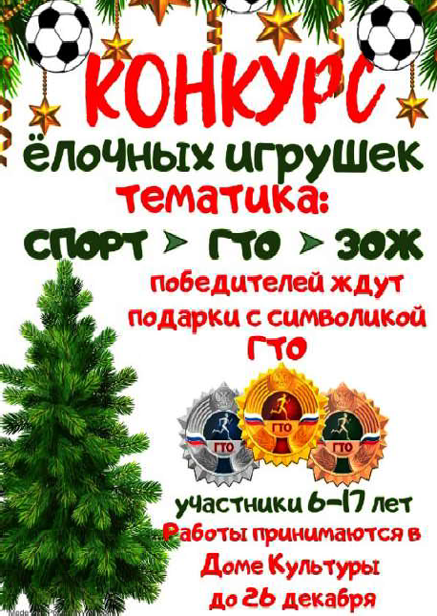
Принимаются творческие работы, изготовленные соб- ственными руками. Тематика ёлочных игрушек - Всероссий- ский физкультурно-спортивный комплекс "Готов к труду и обороне", спорт, здоровый образ жизни. Приветствуется ис- пользование официальной символики ГТО, талисманов фес- тиваля ГТО. Техника выполнения и материал для изготовле- ния игрушек не ограничиваются. Принять участие могут лица 6-17 лет.
Участникам конкурса необходимо приложить к работе ин- формацию о конкурсанте с указанием ФИО, возраста, номе- ра телефона участника (родителя, законного представителя) и названия игрушки.
Работы принимаются с 30 ноября до 26 декабря в Доме культуры г. Кедрового. Телефон для справок: 8-913-854-0416
Победителей ждут подарки с символикой ГТО!
Главный специалист МУ "Культура"

Т.В. АНИСИМКОВА

ÌÓ «ÊÓËÜÒÓÐÀ»
Ñ×ÀÑÒÜÅ ÄËß ÌÀÌÛ
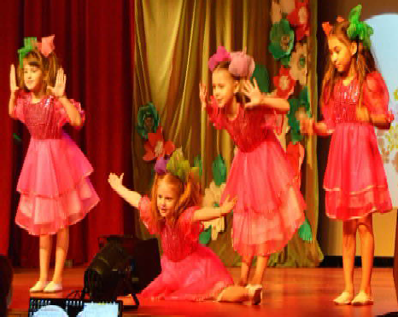
26 ноября сразу в двух Домах культуры Муниципального образования "Город Кедровый" прошли концерты, посвящённые Дню матери.
Сколько уже спето песен и сколько ещё не исполнено, сколько написано картин и сколько ещё в задумках, множество романов и чудесных историй, вымышленных и основанных на реальных событиях. Воспевая маму, огромное количество стихотворений написано известными поэтами всех времён и народов. Невозможно, читая их, в это время ни о чём не думать, потому что сам собой моментально возникает образ. Тот самый - родной, любимой и неповторимой мамы.
Как в Кедровском ДК, так и в Пудинском встал вопрос о… счастье. Что необходимо сделать для того, чтобы самые лучшие люди на свете, а это, конечно же, мамы, были по-настоящему счастливы? Для решения этой сложной задачи в город Кедровый были присланы два симпатичных агента - начинающий маг Егор и юная фея Соня. А зрители Пудино наблюдали за тремя
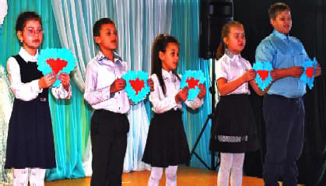
сказочными сестрицами в ярки х русс ки х
народных костюмах - Ларисой, Олей и Миленой.
Оба концерта были наполнены самыми искренними и добрыми словами пожеланий, трогательным исполнением песен и проникновенным прочтением стихотворений. А как зажигательно станцевали малыши! Что в ДК Кедрового воспитанники ДШИ, что в Пудино детишки, занимающиеся в танцевальном коллективе. Кстати, многие номера в этот замечательный день были вынесены на суд зрителей впервые. Также впервые несколько участников выступали на сцене. И по аплодисментам зрителей было ясно, что боевое крещение пройдено. А значит, новые артисты будут желанными и в следующих культурных мероприятиях!
Администратор МУ "Культура"

Евгения ПОДКОВЫРОВА

ÃÎÑÀÂÒÎÈÍÑÏÅÊÖÈß ÌÂÄ ÐÎÑÑÈÈ ÎÁÐÀÙÀÅÒ ÂÍÈÌÀÍÈÅ ÂÎÄÈÒÅËÅÉ ÍÀ ÁÅÇÎÏÀÑÍÎÑÒÜ

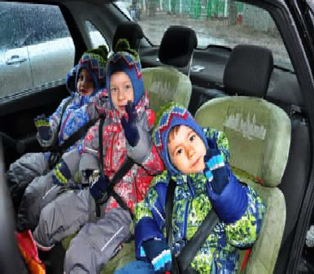
Вопрос ы обеспечени я безопаснос ти детей на дорогах находится на постоянном контроле Госавтоинспекции. На протяжении последни х нескольких лет отмечаетс я стабильное снижение основных показателей детског о дорожно- транспортног о травматизма. Вместе с тем, на данный момент особую тревогу вызывает ситуация с авари йнос ть ю с учас ти ем детей - пассажиров.
Рос т коли чества проис шестви й с учас ти ем детей -пас сажи ров с одновременным ростом доли таких ДТП среди всех происшествий с участием детей
отмечается с 2011 года. Отчасти для этого есть объективные причины - это ежегодное увеличение количества транспортных средств (за последние 5 лет автопарк страны пополнился почти на 10 миллионов транспортных средств), а также ежегодный прирост численности детей, - по сравнению с 2011 годом несовершеннолет- них в стране стало на 4 миллиона больше.
Таким образом, увеличение количества транспортных средств, а также численности детей коррелируется как с ростом количества ДТП с детьми-пассажирами, так и с ростом удельного веса таких происшествий среди всех ДТП с участием детей, что говорит о прямой причинно-следственной связи между данными процессами. Вместе с тем, определяющим остается человеческий фактор.
Несовершеннолетние пассажиры гибнут и получают ранения в результате необдуманных дей стви й взрослых участни ков дорожного движения, нарушения ими Правил дорожного движения. В более чем полови не с лучаев такие Д ТП были связаны с нарушениями со стороны водителей легковых автомобилей, в салонах которых находились пострадавшие дети. Около четверти водителей находились в состоянии опьянения либо имели его признаки, но отказались от медицинского освидетельствования.
Д оминирующи м ви дом ДТП, в которых пос традали дети-пассажиры, являются столкновения - 76%. Пренебрежение водителей к использованию детских удерживающих устройств зафиксировано при оформлении каждого 7-го ДТП. При этом, в каждом 4-ом смертельном случае и каждом 6-ом случае ранения детей водители нарушили правила перевозки детей, - перевозили их без детских удерживающих устройств и ремней безопасности. В этом году сотрудники ГИБДД выявили более 700 тысяч нарушений правил перевозок детей-пассажиров.
Также один из последних случаев, - в Волг ог радс кой области води тель не справи лс я с управлением, машину вынесло на полосу встречного движения, где произошло столкновение с другим легковым автомобилем. В обеих машинах ехали дети, - в первой 5-летняя девочка находилас ь на руках у пас сажи ра, си дящего на заднем с идении , оба скончались до приезда скорой помощи. Во вс тречном автомоби ле дети также находились на заднем сидении, но при этом полуторог одовалая девочка с идела в автокресле, 8-летни й мальчи к был
пристегнут ремнем безопасности. Возможно, именно это сыграло решающую роль, - дети получили травмы, но остались живы.
Определенное влияние на совершение ДТП с участием детей оказывает с таж управления транс портными с редс твами водителями. По вине водителей с большим стажем управления (свыше 15 лет) совершено более 40% таких ДТП. Эксперты в области безопасности дорожного движения связывают это с тем, что после получени я води тель ског о удос товерени я они в большинстве случаев ни разу официально не повышали свой уровень знаний в области дорожной безопасности. Поэтому, по мнению экспертов, целесообразно проводить в подразделениях Госавтоинспекции или в автошколах дополнительные мероприятия для данной категории водителей, - например, в формате лекториев с показом краш-тестов автомобилей, в том числе с использованием манекенов, ремней безопасности и детских автокресел. При работе с участниками дорожного движения, в частности при составлении адми нис тративных матери алов, также будет полезен показ видеороликов, отражающих крайне негативные последствия нару- шений ПДД.
Ещ е более актуальной проблема безопаснос ти детей - пассажиров станет в период новогодних праздников и зимних каникул, когда традиционно происходит массовое перемещение детей к местам отдыха и проведения различных мероприятий. В этой связи Госавтоинспекция МВД России обращает особое внимание водителей на строгое соблюдение правил дорожного движения и соблюдение мер безопасности с учетом погодных и дорожных условий. Госавтоинспекция подчеркивает, что в случае, если в салоне автомобиля находятся дети, водителям необходимо быть особенно аккуратными и внимательными на дороге.
Государственный инспектор ОГИБДД

В.В. МОИСЕЕВ

5 ÄÅÊÀÁÐß - ÄÅÍÜ ÄÎÁÐÎÂÎËÜÖÀ Â ÐÎÑÑÈÈ

День добровольца (волонтера) в России отмечается 5 декабря. Дата была установлена указом президента РФ от 27 ноября 2017 г ода. В с овременной Рос си и волонтерское дви жени е стремительно развиваетс я благодаря ини ци ати ве г раждан, желающих приносить пользу другим. Эти люди вносят огромный вклад во все сферы общественной жизни, что не должно оставаться незамеченным. На территории муниципального образования "Город Кедровый" уже нес колько лет направлени е добровольчество активно развивается. Вклад участников волонтерского движения в совершенствование социальной системы страны, реагирование на современные общественные запросы вес ьма ощ утим. Они собирают гуманитарную помощь для мобилизованных граждан, оказывают надомную помощь социально незащищенным гражданам, учувствуют в проектах благ оустройс тва территории , организовывают экологические и патриотические акции. И это далеко не полный перечень того, чем занимаются добровольцы (волонтеры). Мы искренне гордимся активными гражданами, бескорыстно помогающими другим. Они украшают облик нашего городского округа, заряжают энтузиазмом коллег, знакомых, друзей,
привносят свои творчес ки е идеи в общ ес твенные мероприяти я. За последни е годы в муниципалитете значительно возрос ло количес тво волонтёров. В их чи сло входят как молодые люди, так и представители с таршег о возрас та. Это не только укрепляет связи между поколениями, но и помог ает учитьс я друг у друга,
раскрывая новые горизонты и возможности. В этот профессиональ- ный праздник, день добровольца, я хочу поздравить каждого волонтера, кто абсолютно искренне и бескорыстно приходит на помощь нуждающимся. Спасибо всем, кто вносит свой вклад в развитие волонтёрского движения. Спасибо за вашу доброту и отзывчивость! Желаю каждому волонтеру крепкого здоровья, энергии и вдохновения! Пусть добрые дела, которые вы совершаете, возвращаются к вам в виде тепла и света каждый день!
Руководитель волонтерского движения в МО "Город Кедровый"

Т.В. АНИСИМКОВА

Â ÄÅÊÀÁÐÅ ÑÎÑÒÎÈÒÑß ÂÑÅÐÎÑÑÈÉÑÊÀß ÀÊÖÈß "ÊÀÇÀ×ÈÉ ÄÈÊÒÀÍÒ - 2022"
С 8 по 10 декабря по всей России будет проходить "Казачий диктант - 2022". В течение часа свои знания об истории, культуре и традициях российского казачества смогут проверить все жители России старше восьми лет независимо от принадлежности к казачеству, уровня образования, социальной принадлежности, вероисповедания и гражданства, сообщили в пресс-службе Всероссийского казачьего общества.
Правильность ответов будет оценена по 100-балльной системе. По итогам акции все участники получат электронные сертификаты.
Акция проходит уже третий год. И если в 2020 году в ней приняло участие более 125 тыс. человек, то в 2021 году - более 167 тыс. не только из России, но и из стран ближнего и дальнего зарубежья. ?
Основными целями мероприятия являются популяризация истории, традиций, обычаев российского казачества, сохранение и развитие самобытной казачьей культуры и духовных ценностей.
Организатором "Казачьего диктанта" выступает ВсКО при содействии СКМР и поддержке Совета при Президенте РФ по делам казачества, ФАДН и федеральных министерств.
Доступ к вопросам "Казачьего диктанта-2022" будет открыт с 8 декабря 2022 г. с 00:00 до 10 декабря 2022 г. 20:00 часов (по московскому времени) на официальном портале по ссылке https://vsko.ru/diktant/
МУ "Культура"
ÏÀÌßÒÍÛÅ ÄÀÒÛ ÂÎÅÍÍÎÉ ÈÑÒÎÐÈÈ ÐÎÑÑÈÈ

5 ÄÅÊÀÁÐß 1941 ÃÎÄÀ -
ÍÀ×ÀËÎ ÊÎÍÒÐÍÀÑÒÓÏËÅÍÈß ÏÎÄ ÌÎÑÊÂÎÉ

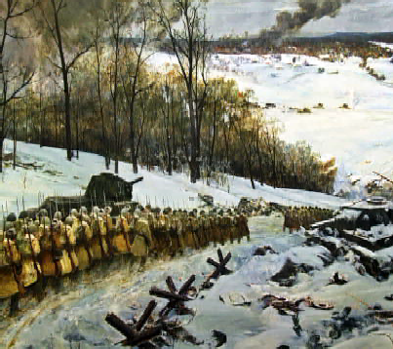
В этот день началось контрнаступле- ние Красной Армии против немецко- фашистских войск в битве под Москвой, ставшее начальным этапом перелома в Великой отечественной войне. Это была первая битва, в которой слывши й "непобедимым" вермахт начал учиться отступать.
В с ентябре1941 года немецки м командованием была начата наступательная операция под условным наименованием "Тайфун". В конце ноября
- начале декабря немецкие войска вышли к каналу Москва-Волга, форсировали реку Нара, подошли к Кашире с юга, охватили с востока Тулу. Но дальше они не прошли.
Защитники столицы вместе с жителями Москвы и Подмосковья, героически сражаясь с врагом, превратили город в неприступную крепость. Упорной обороной, контратаками, ударами с воздуха они изматывали противника.
К началу декабря силы вермахта были окончательно исчерпаны. Одиночные попытки продвинуться на том или ином направлении успеха не имели. Ини циатива стала переходить на сторону советски х вой ск. К этому времени советс кое командование сосредоточило за линией фронта стратегические резервы.
На рассвете 5 декабря началось контрнаступление советских войск. Несмотря на тяжёлые условия (отсутствие превосходства в силах, сильные морозы, глубокий снежный покров), оно успешно развивалось.
8 декабря Гитлер подписал директиву о переходе к обороне на всём советско-германском фронте: группа армий "Центр" получила задачу любой ценой удержи вать рай оны, и мевшие важное
оперативное и военно-хозяйственное значение. Немецкие войска ожесточённо сопротивляли сь , пови нуяс ь "стоп- приказу" Гитлера, однако выполнить его не удалось. Фашисты были выбиты с занимаемых позиций: к 7 января 1942 года фланговые ударные группировки врага были отброшены от столицы на 100-250 ки лометров, разбито 38 немецки х дивизий, освобождено свыше 11 тысяч населённых пунктов.
Потери немецких войск составили больше 100 тысяч человек. Значительные потери понесли и советские войска - около 380 тысяч человек.
В результате развернувшегося на огромном пространстве стратегического наступления советские войска глубоко вклинились в немецкую оборону. Однако отсутствие достаточного опыта в ведении наступательных действий большого масштаба и общий недостаток сил и средств не позволили окружить и уничтожить основные силы группы армий "Центр".
Несмотря на незавершённость, контрнаступление под Москвой и пос ледующ ее общ ее нас тупление советских войск дости гло значительных успехов: враг был отброшен на запад на 150, местами на 400 километров, освобождены Московская и Тульская области, многие районы Калининской ( ныне Тверской) и Смоленской областей.
Германия потерпела первое крупное поражение во Второй миро- вой войне.
Библиотекарь МУ "Кедровская ЦБС"

Л.Н. НЕМИРСКАЯ
Информация взята из открытых источников.

ÏÎÇÄÐÀÂËßÅÌ!
ÊÓÏËÞ

ШКУРЫСОБОЛЯ, ЛИСЫ, РЫСИ И ДР. Тел. 8-923-190-2999.

На правах рекламы
ÊÓÏËÞ

КУПЛЮ ШКУРЫ СОБОЛЯ ТЕЛ. 8-913-482-5832.
На правах рекламы

Амоашину Тамару Филипповну С 70-ти летием!
Мы сердечно Вас поздравляем. И здоровья Вам желаем!
Пусть родные будут рядом, В жизни будет всё, что надо.
Пусть в душе спокойствие царит. И пусть сердечко не шалит.
Городской совет ветеранов
RÅÔÎÐÌÀ ÎÊÎÍ
Установка пластиковых окон и балконов. Межкомнатные двери. Натяжные потолки. Рассрочка.
ÄÎÑÒÀÂÊÀ ÈÇ ÒÎÌÑÊÀ
Бытовая техника, мягкая и корпусная мебель , строитель ные м атериалы, крупногабаритные грузы, доставка из интернет магазинов. Тел. 500-788
На правах рекламы
Тел. 8-913-886-2030.
На правах рекламы

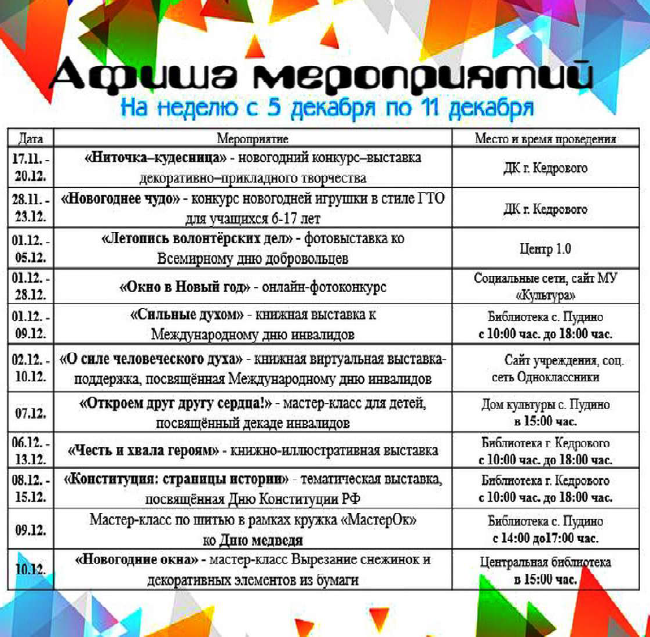
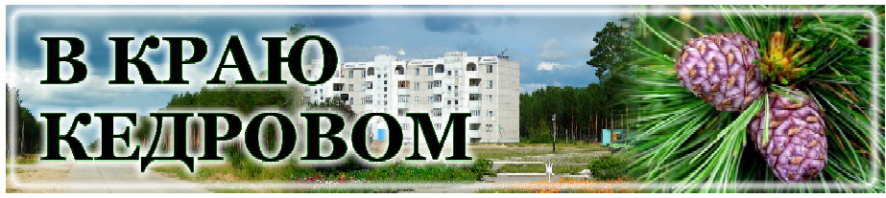
НАШ АДРЕС:
636615, г. Кедровый, 1 мкр-н., д.61 (школа). Тел. (8-38250) 35-500
E-mail: vkedr@tomsk.gov.ru
Выходит еженедельно по четвергам. Цена свободная.
Тираж 270 экз.
Ответствен
Учредитель газеты Муниципальное образование
«Город Кедровый»
ный за выпуск Г
Компьютерная верстка: В.В. Ротарь Отпечатано на ризографе RISO, г. Кедровый.
АБОВА В.В.
Подписано в печать 30.11.2022 г.
За достоверность информации ответственность несут авторы публикаций, за рекламу и объявления - рекламодатели

